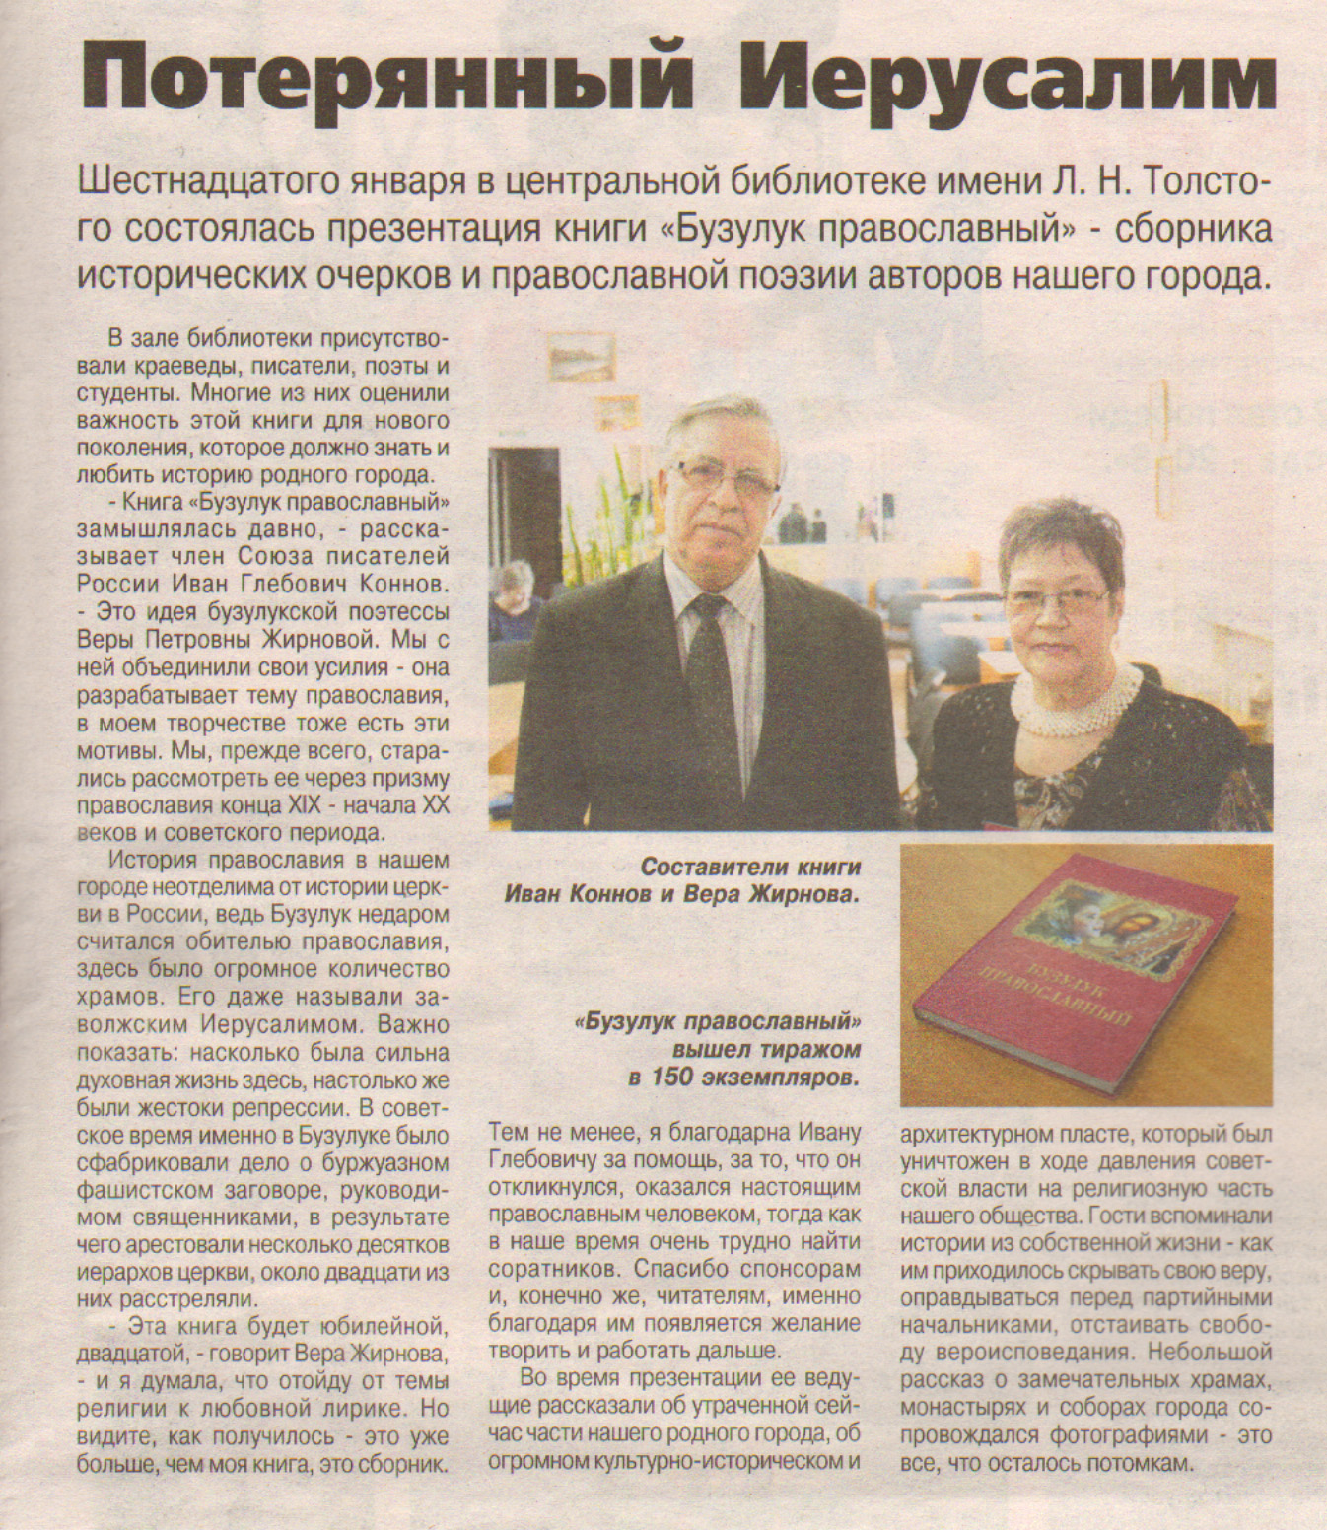
Елаев А. Потерянный Иерусалим // Вести от «Партнера». – 2014. – 22 января. – С.13.

